ŠPORTNI MONOPOLY
6. IN 7. RAZRED

PRAVILA IGRE ZA 4 IGRALCE
Za igro potrebujemo:
- 4 figurice (barvne kocke, kamenčke,...) in igralno kocko,
- 10 majhnih hišic (kartončkov, kock,..), ki so iste barve kot figurica,
- športna oblačila,
- ogrevanje pred igro in dobro voljo.
- izdelamo igralno polje. Z lepilnim trakom zlepimo 4 liste v skupno igralno polje.

Potek igre:
Igralci postavijo figurice na štart in izmenično mečejo kocko. Začne najmlajši.
Ko pride igralec s figurico na določeno polje, opravi nalogo oziroma vajo. Igralci morajo opraviti dva kroga s figurico. Prvi, ki pride na štart po dveh krogih, je zmagovalec. Igralci se lahko pred igro domenijo, koliko krogov bo potrebnih za zmago

IGRALNO POLJE
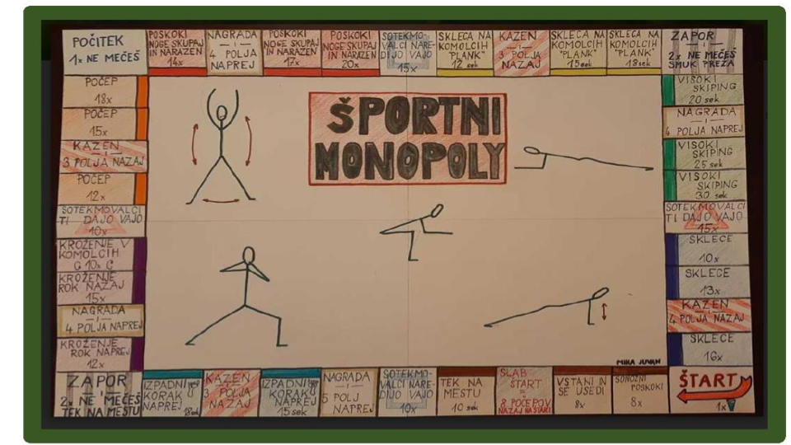

Prilagoditev pravil
Vaje lahko prilagodimo tako, da zmanjšamo število ponovitev ali zamenjamo zahtevnejše vaje z lažjimi, ki jih vsi sodelujoči lahko opravijo.
Po igri naredimo raztezne vaje.

VELIKO ZABAVE!

